Національний лісотехнічний університет України
Інститут комп’ютерних наук та інформаційних технологій
Кафедра інженерії програмного забезпечення

КУРСОВА РОБОТА

з Об’єктно-орієнтованого програмування
(назва дисципліни)
на тему: «Розробка програми для керування вікнами»

Студента 2 курсу ІСТ-21 групи
Спеціальності 126 «Інформаційні системи та технології»

Куземко Б.
(прізвище та ініціали)
Керівник доцент к.т.н. Яцишин С. І.
(посада, вчене звання, науковий ступінь, прізвище та ініціали)

Національна шкала
Кількість балів: Оцінка: ECTS

Члени комісії
(підпис) (вчене звання, науковий ступінь, прізвище та ініціали)

(підпис) (вчене звання, науковий ступінь, прізвище та ініціали)

(підпис) (вчене звання, науковий ступінь, прізвище та ініціали)

(підпис) (вчене звання, науковий ступінь, прізвище та ініціали)

(підпис) (вчене звання, науковий ступінь, прізвище та ініціали)

Львів – 2026
ЗАВДАННЯ НА КУРСОВУ РОБОТУ
студенту 2-го курсу групи ІСТ-21
Куземку Богдану
Варіант 8
- Створити клас BIKHО (координати головної діагоналі, колір фону).
- Визначити конструктори ініціалізації, копіювання, переміщення, деструктори та методи для зміни і читання значень полів даного класу.
- Перевантажити операцію += (друг класу) для зміни координат вікна, операцію + (метод класу) для накладання двох вікон, операцію присвоєння об'єктів = та переміщення, потокові операції введення » та виведення « об'єктів.
- Створити похідний клас ВІКНО З ЗАГОЛОВКОМ (заголовок, колір тексту заголовку). Визначити необхідні дані, методи для роботи з даними, конструктори та деструктори, методи або операторні функції введення-виведення.
- У межах ієрархії класів побудувати поліморфічний кластер на основі віртуального методу встановлення кольору фону або кольору тексту заголовку. Продемонструвати механізм пізнього зв'язування.
- Розробити клас СПИСОК ВІКОН, що містить масив об'єктів класу ВІКНО З ЗАГОЛОВКОМ. Змінити фокус введення вікна (розмістити його в масиві на нульову позицію). Змоделювати закривання (видалення елементу з масиву) і відкривання (додавання нового елементу в масив на нульову позицію) вікна.
- Для роботи з масивом об'єктів побудувати та використати клас-ітератор.
- Реалізувати пункти 1-7 завдання мовою C++.
- Реалізувати п. 1-7 завдання відповідними засобами мови C# з використанням WinForms.
- Вимоги до оформлення курсової роботи дивитись у методичних вказівках до виконання курсового проектування з ООП (диск Р)
- Забезпечити читання і запис даних для формування масиву об’єктів згідно завдання із файлу.
Вимоги:
- Вхідні дані до роботи: літературні джерела, технічна документація щодо розробки програм, ДСТУ з оформлення документації.
- Зміст пояснювальної записки: Вступ. Специфікація роботи. Програмна документація. Висновки. Додатки.
- Перелік графічного матеріалу: діаграма класів додатку; схема алгоритму реалізації одного з розроблених методів (за узгодженням з керівником курсової роботи).
Дата здачі студентом завершеної роботи 18.05.2026 р.

Календарний план
виконання курсової роботи

№ з/п | Назва етапу роботи | Строк виконання | Відмітка про виконання
1 | З’ясування загальної постановки завдання; розробка чернетки першого розділу пояснювальної записки.
2 | Програмна реалізація, налагодження та тестування додатка; розробка чернетки пояснювальної записки (другий розділ, висновки, список використаних джерел, додатки).
3 | Остаточне налагодження та тестування додатка; розробка чернетки пояснювальної записки (вступ, другий розділ, висновки, список використаних джерел, додатки).
4 | Розробка остаточного варіанта пояснювальної записки (вступ, другий розділ, висновки, список використаних джерел, додатки).
Дата видачі завдання: 03.11.2025 р.
Керівник роботи: Яцишин С.І. __________________
^{(підпис)}
Студент: Куземко Б. __________________
^{(підпис)}

Зміст
Вступ 5
1. Постановка задачі та вимоги до програмної системи 7
2. Огляд методів реалізації та обґрунтування вибору технологій 9
3. Архітектурне проєктування та побудова ієрархії класів 11
4. Проєктування інтерфейсу користувача 15
4.1. Архітектура консольного інтерфейсу (C++) 15
4.2. Подійно-орієнтований графічний інтерфейс (C# WinForms) 16
5. Реалізація програмного продукту 19
5.1. Призначення програми та обґрунтування вибору мови 19
5.2. Побудова базового класу UiFrame (ScreenPanel) 19
5.3. Опис похідного класу TitledFrame (HeaderPanel) 20
5.4. Реалізація класу-контейнера FrameManager (PanelCollection) 21
6. Інструкція користувача 23
7. Контрольний приклад та аналіз результатів тестування 26
Висновки 28
Список використаних джерел 30
ДОДАТКИ 31
Додаток А. Діаграми класів 31
Діаграма класів C++ 31
Діаграма класів C# 31
Додаток Б 32
Код програми C++ 32
Код програми C# 37

Вступ
У сучасній інженерії програмного забезпечення побудова складних систем взаємодії з користувачем вимагає від розробника не лише знання синтаксису мов, а й глибокого розуміння архітектурних паттернів. Об’єктно-орієнтоване програмування (ООП) наразі є стандартом для створення таких систем, оскільки дозволяє представити розрізнені елементи інтерфейсу як цілісну ієрархію взаємопов’язаних об’єктів. Опрацювання однієї і тієї ж об’єктної моделі за допомогою низькорівневих можливостей C++ та високорівневих абстракцій C# дозволяє продемонструвати універсальність принципів інкапсуляції та поліморфізму, а також оцінити їх вплив на продуктивність та швидкість розробки.
Дана робота зосереджена на проектуванні програмного комплексу для управління візуальними панелями (фреймами). В основі архітектури лежить суворе розмежування відповідальності між компонентами. Базовий рівень системи, представлений сутностями UiFrame у C++ та ScreenPanel у C#, закладає геометричний та стилістичний фундамент проекту, тоді як похідні структури, такі як TitledFrame та HeaderPanel, розширюють цей функціонал через механізми успадкування. Особлива увага приділяється імплементації поліморфної поведінки: використання віртуальних методів та пізнього зв'язування дозволяє системі динамічно адаптувати стиль відображення залежно від типу об'єкта, що суттєво спрощує підтримку та розширення програмного продукту.
Ключовим аспектом реалізації є перехід від простого зберігання об’єктів до створення інтелектуального середовища управління ними. Для цього впроваджуються класи-контейнери FrameManager та PanelCollection, які інкапсулюють логіку роботи з динамічними структурами даних. Використання патерну «Ітератор» забезпечує безпечну навігацію по колекціях, приховуючи складність внутрішніх масивів від кінцевого користувача. Окрім оперативної пам'яті, проект охоплює рівень персистентності: розроблені модулі серіалізації дозволяють трансформувати стан об'єктів у текстовий формат, гарантуючи збереження цілісності даних між різними сесіями роботи програми.
Завершальним етапом проектування є побудова двох типів інтерфейсів, що відображають різні філософії взаємодії. Консольна реалізація на C++ фокусується на алгоритмічній стійкості та коректній обробці потоків введення, тоді як графічна версія на C# WinForms використовує подійно-орієнтовану модель. В обох випадках пріоритетом виступає концепція "захисту від помилок" (Foolproof). Це досягається через впровадження багаторівневої валідації вхідних параметрів та обробку виняткових ситуацій, що робить систему відмовостійкою та зручною для користувача, незалежно від обраного способу управління. Таким чином, розроблений комплекс є не просто набором функцій, а цілісною архітектурною моделлю, придатною для подальшої адаптації в складніших програмних проектах.

1. Постановка задачі та вимоги до програмної системи
У межах курсової роботи передбачається розробка програмної системи, що реалізує модель керування віртуальними вікнами. Основні вимоги до такої системи визначають її структуру, функціональні можливості та використані технології.
Таблиця 1.1 – Основні вимоги до програмної системи
№ з/п | Категорія вимог | Опис вимоги до реалізації
1 | Структура класів | Передбачено використання базового класу, що описує загальні властивості вікна, та похідного класу, який розширює його функціональність за рахунок додаткових атрибутів.
2 | Операції над об’єктами | Реалізовано перевантаження операторів для зручної роботи з об’єктами, включаючи зміну координат, комбінування вікон та операції присвоєння.
3 | Керування колекцією | Система дозволяє додавати нові вікна, видаляти існуючі та змінювати їх порядок у списку.
4 | Механізм фокусування | Активне вікно може бути переміщене на початок колекції, що відповідає логіці виведення на передній план.
5 | Поліморфізм | Передбачено використання віртуальних методів для реалізації різної поведінки базового та похідного класів при зміні параметрів відображення.
6 | Ітерація | Для роботи з колекцією реалізовано окремий ітератор, що забезпечує послідовний доступ до елементів

На основі сформульованих вимог розроблювана система моделює спрощену поведінку менеджера вікон. Кожне вікно представляється як об’єкт із набором властивостей, що визначають його положення та зовнішній вигляд. Основними параметрами є координати двох протилежних кутів, які задають розміри вікна, а також стилістичні характеристики — колір фону та параметри заголовка.
Під час роботи програма приймає дані від користувача та виконує їх перевірку. Зокрема контролюється правильність задання координат, що дозволяє уникнути створення некоректних об’єктів. У випадку помилок користувач отримує відповідні повідомлення, що пояснюють причину відмови у виконанні операції.
Результатом виконання є сформована колекція вікон, яка може змінюватися в процесі роботи: доповнюватися новими елементами, скорочуватися або впорядковуватися відповідно до активного вікна. Такий підхід відтворює логіку роботи реальних графічних середовищ.
Додатково реалізовано механізм збереження стану системи у файл, що дозволяє відновити попередню сесію роботи. Це забезпечує зручність використання та цілісність даних між запусками програми.
У підсумку створена система демонструє застосування ключових принципів об’єктно-орієнтованого програмування, включаючи інкапсуляцію, успадкування, перевантаження операторів і поліморфізм із використанням механізму пізнього зв’язування.

2. Огляд методів реалізації та обґрунтування вибору технологій
Для реалізації поставленого завдання було обрано підхід, орієнтований на використання об’єктно-орієнтованої моделі, оскільки вона дозволяє природно описати сутності предметної області у вигляді незалежних об’єктів. Використання процедурного стилю в даному випадку ускладнило б підтримку стану окремих вікон та їх взаємодію, особливо при роботі з динамічною колекцією.
Основою програмної реалізації є система класів, у якій кожен об’єкт інкапсулює як власні дані, так і методи їх обробки. Базовий клас відповідає за представлення геометрії вікна та його базових візуальних характеристик. Усі операції над координатами виконуються через публічні методи, що дозволяє контролювати коректність значень і запобігати неконсистентному стану об’єктів.
Розширення функціональності досягається шляхом створення похідного класу, який доповнює базову структуру атрибутами, пов’язаними із заголовком вікна. Такий підхід дозволяє уникнути дублювання коду та забезпечує повторне використання вже реалізованої логіки. При цьому об’єкти похідного класу можуть використовуватися в тих самих контекстах, що й базові, що спрощує роботу з колекцією.
Важливою частиною архітектури є використання поліморфізму. Для цього в базовому класі визначено віртуальні методи, які перевизначаються у похідному класі. Завдяки цьому під час виконання програми виклик конкретної реалізації методу відбувається динамічно, залежно від типу об’єкта. Це дозволяє виконувати однакові операції над набором різнорідних елементів без додаткових перевірок типів.
Для організації роботи з множиною вікон реалізовано окремий клас, що відповідає за їх зберігання та керування. У мові C++ для цього використано контейнер std::vector, який забезпечує ефективну роботу з динамічними масивами, тоді як у C# застосовано узагальнену колекцію List<T>. Над цією колекцією виконуються операції додавання, видалення та зміни порядку елементів.
Навігація по елементах у C++ реалізована за допомогою власного ітератора, що інкапсулює логіку обходу контейнера. Це дозволяє відокремити механізм доступу до елементів від їх внутрішнього представлення.
Окрему роль у реалізації відіграє перевантаження операторів (для версії на C++). Зокрема, визначено оператори для зміни координат, комбінування об’єктів та потокового введення-виведення, що робить роботу з класами більш зручною та наближеною до природного запису.
Інструментально проєкт реалізовано з використанням двох мов програмування. Мова C++ застосована для демонстрації можливостей низькорівневої реалізації об’єктно-орієнтованих механізмів, включаючи керування пам’яттю та перевантаження операторів. У свою чергу, C# використано для створення графічного інтерфейсу на основі Windows Forms, де логіка взаємодії з користувачем побудована на подієвій моделі.
Застосування такого підходу дозволяє поєднати гнучкість об’єктної моделі з практичними інструментами розробки інтерфейсу, що в результаті забезпечує створення цілісної та розширюваної програмної системи.

3. Архітектурне проєктування та побудова ієрархії класів
Архітектурне проєктування є фундаментальним етапом створення будь-якого програмного забезпечення. Для розв'язання поставленої задачі управління візуальними компонентами (панелями/вікнами) було обрано суто об'єктно-орієнтовану модель. Вона базується на чотирьох основних парадигмах ООП: абстракції, інкапсуляції, успадкуванні та поліморфізмі. Такий підхід дозволив створити гнучку систему, яку легко масштабувати в майбутньому (наприклад, додавати нові типи вікон: з кнопками, зображеннями чи полями вводу), не переписуючи існуючий базовий код.
Структуру розробленої системи найкраще ілюструє діаграма класів, яка демонструє статичні зв'язки між сутностями.
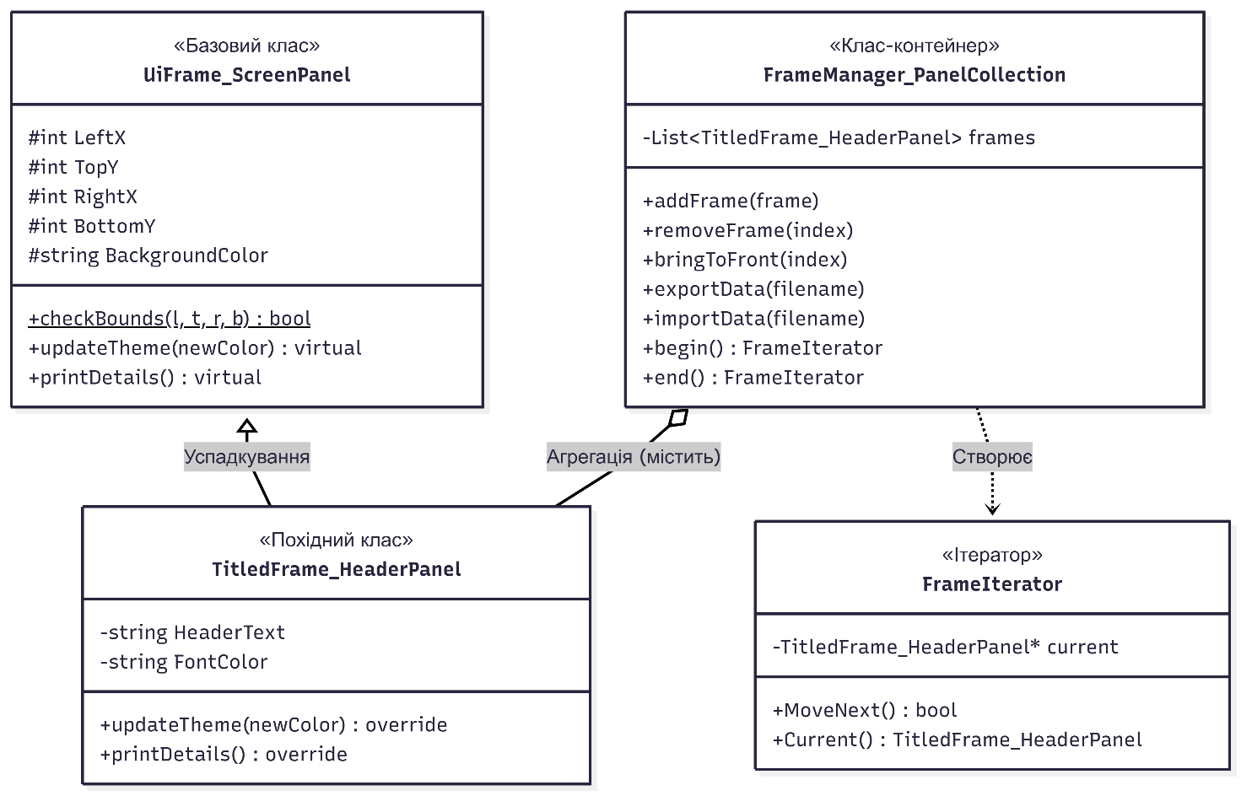
Рис. 3.1. UML-діаграма класів
Основою ієрархії є базовий клас, який у C++-реалізації отримав назву UiFrame, а в C# — ScreenPanel. Його головне завдання — абстрагувати поняття «прямокутної області на екрані». Цей клас інкапсулює такі дані (поля):
- left, top— координати лівого верхнього кута;
- right, bottom — координати правого нижнього кута;
- fillColor (BackgroundColor) — рядкове представлення кольору заливки тла.
Для захисту даних від некоректних змін ззовні, ці поля оголошені з модифікаторами доступу protected (у C++), що дозволяє прямий доступ до них із похідних класів, або реалізовані через властивості (Properties) у C#. Важливим елементом архітектури базового класу є статичний метод перевірки валідності координат (checkBounds), який гарантує, що система не створить «вивернуте» вікно, де права координата менша за ліву.
Крім того, саме в базовому класі закладається інтерфейс для поліморфізму — оголошуються віртуальні (virtual) методи updateTheme (зміна кольору) та printDetails (виведення інформації).
Для реалізації вікон із заголовками спроєктовано похідний клас TitledFrame (у C# — HeaderPanel), який публічно успадковує всі властивості та методи базового класу.
Специфікація похідного класу доповнюється двома новими полями:
- headerText — текст, що відображається в шапці панелі;
- fontColor — колір шрифту для цього тексту.
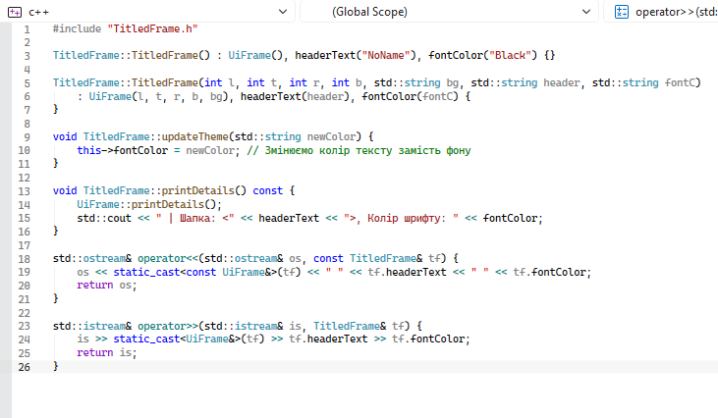
Рис 3.2. Оголошення похідного класу для перевизначення методів
Головна архітектурна особливість цього класу полягає у перевизначенні (overriding) віртуальних методів. Механізм пізнього зв'язування дозволяє змінити логіку роботи методу updateTheme. Якщо виклик цього методу для об'єкта базового класу призводить до зміни кольору фону, то для об'єкта похідного класу цей же метод (з такою ж назвою і сигнатурою) змінює колір тексту заголовка. Це класичний приклад поліморфізму, який дозволяє клієнтському коду обробляти всі елементи масиву однотипно, не замислюючись про їхній конкретний тип.
Оскільки програма повинна працювати не з одним вікном, а з їх множиною, було розроблено клас-менеджер FrameManager (або PanelCollection). Цей клас виступає інкапсулятором динамічної структури даних (у C++ використовується std::vector, а в C# — List<>).
Клас-контейнер бере на себе всю бізнес-логіку управління:
- Додавання нових панелей та видалення існуючих за їхнім ідентифікатором (індексом).
- Переміщення обраного вікна на початок структури даних. У консолі та на формі це імітує виведення вікна поверх усіх інших (перенесення фокусу).
- Методи збереження стану всієї колекції у текстовий файл та зчитування з нього. Це гарантує збереження результатів роботи користувача між сесіями.
Для безпечного обходу елементів колекції реалізовано поведінковий патерн проєктування «Ітератор» (FrameIterator / PanelIterator).
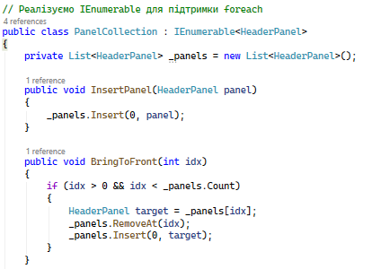
Рис. 3.3. Клас Ітератор
Використання ітератора дозволяє повністю приховати внутрішню реалізацію списку (користувач класу не знає, чи там масив, чи зв'язний список), надаючи при цьому універсальний спосіб перебору елементів (наприклад, для циклів foreach або for(auto it = begin; it != end; ++it)). Це суттєво підвищує безпеку даних, оскільки зовнішній код отримує доступ лише до поточного елемента, не маючи змоги зруйнувати саму структуру колекції.

4. Проєктування інтерфейсу користувача
Проєктування інтерфейсу користувача (UI) та загального досвіду взаємодії (UX) є критично важливим етапом розробки, оскільки саме через інтерфейс відбувається управління об'єктною моделлю програми. З огляду на специфіку індивідуального завдання, яке вимагає реалізації двох різних версій програми, було застосовано дві кардинально різні парадигми побудови людино-машинної взаємодії: процедурну консольну (Command Line Interface) для мови C++ та подійно-орієнтовану графічну (Graphical User Interface) для C#.
Незважаючи на різні платформи, головною метою проєктування в обох випадках було створення інтуїтивно зрозумілого, передбачуваного та стійкого до помилок середовища.

4.1. Архітектура консольного інтерфейсу (C++)
Консольний інтерфейс застосунку мовою C++ побудовано за принципом циклічного кінцевого автомата. В основі лежить нескінченний цикл while (true), який утримує програму в активному стані доти, доки користувач явно не обере команду завершення роботи.
Для зручної навігації було спроєктовано головне меню, яке виводиться на екран перед кожною новою дією. Меню містить чітко пронумерований список команд, що покривають весь необхідний функціонал (додавання фрейму, виведення списку, зміна фокусу, видалення, оновлення стилю та робота з файлами).
Особливу увагу під час проєктування CLI-інтерфейсу було приділено локалізації та обробці виняткових ситуацій вводу. Для коректного відображення української мови (кирилиці) в консолі Windows у програмі примусово встановлюється кодування UTF-8 за допомогою системних функцій SetConsoleCP(65001) та SetConsoleOutputCP(65001).

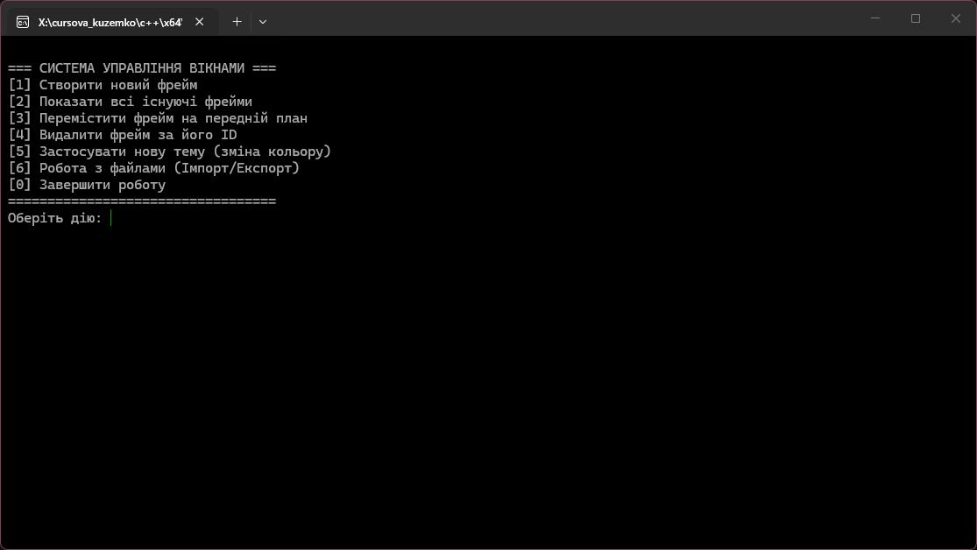
Рисунок 4.1: Скриншот консольного застосунку
Ключовою проблемою будь-якого консольного інтерфейсу є так званий "захист від дурня" (Foolproof). Якщо програма очікує від користувача введення цілого числа (наприклад, для вибору пункту меню або введення координат), а користувач випадково вводить літеру, стандартний потік вводу std::cin переходить у стан помилки. Це зазвичай призводить до нескінченного зациклювання програми. Для вирішення цієї проблеми в інтерфейс було інтегровано механізм очищення потоку: якщо операція зчитування cin >> action завершується невдачею, програма скидає прапорці помилок (cin.clear()) та ігнорує всі символи в буфері до кінця рядка (cin.ignore()). Завдяки цьому інтерфейс залишається стабільним за будь-яких дій користувача.

4.2. Подійно-орієнтований графічний інтерфейс (C# WinForms)
Для версії програми мовою C# інтерфейс спроєктовано з використанням технології Windows Forms. На відміну від консолі, де ініціатором дій завжди виступає програма (послідовно запитуючи дані), графічний інтерфейс є подійно-орієнтованим. Користувач може взаємодіяти з будь-яким елементом вікна у довільному порядку.
Робочий простір головної форми (Form1) логічно поділено на три функціональні зони:
- Зона введення даних (Input Zone): Складається з набору текстових полів (TextBox), які супроводжуються зрозумілими підписами (Label). Тут користувач задає координати діагоналі (ліву верхню та праву нижню точки), колір фону, текст шапки та колір шрифту.
- Зона управління (Action Zone): Блок кнопок (Button), кожна з яких прив'язана до конкретного методу класу-контейнера.
- Зона відображення (Display Zone): Реалізована за допомогою компонента ListBox, який слугує візуальним представленням колекції об'єктів. Після кожної дії (додавання, видалення, оновлення) ця зона повністю перемальовується для синхронізації з актуальним станом даних у пам'яті.
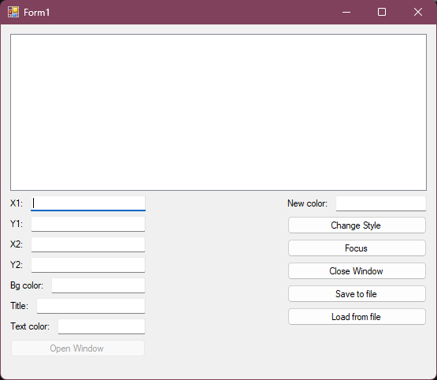
Рисунок 4.2: Скриншот головного меню програми
Одним із найцікавіших рішень на етапі проєктування графічного UX стала імплементація динамічної валідації вводу. Щоб унеможливити створення об'єкта з порожніми атрибутами (що могло б призвести до помилки NullReferenceException), кнопка "Створити новий фрейм" (btnAdd) за замовчуванням є заблокованою (Enabled = false). До всіх полів вводу було підключено єдиний обробник подій TextChanged. Цей обробник у режимі реального часу перевіряє, чи не є поля порожніми (за допомогою методу string.IsNullOrWhiteSpace). Кнопка стає активною лише тоді, коли всі без винятку дані заповнені.
Крім того, для полів, які очікують числові значення координат, передбачено обробку винятків FormatException за допомогою блоків try-catch. Якщо користувач введе текст замість координат і натисне кнопку додавання, програма не "впаде", а перехопить виняток і виведе на екран акуратне діалогове вікно (MessageBox) із проханням перевірити правильність введених чисел.
Таким чином, розроблені користувацькі інтерфейси в обох варіантах програми повністю відповідають сучасним вимогам до надійності, інформативності та ергономіки програмного забезпечення.

5. Реалізація програмного продукту

5.1. Призначення програми та обґрунтування вибору мови
Розроблений програмний продукт призначений для моделювання процесів управління візуальними компонентами (панелями/вікнами) у віртуальному просторі. Програма дозволяє створювати об'єкти з певними просторовими координатами та стилістичними характеристиками, маніпулювати їхнім порядком (імітація Z-index або фокусування), а також надійно зберігати поточний стан сесії для подальшого використання.
Згідно із завданням, реалізація була виконана двома парадигмально різними мовами програмування: C++ та C#.
Вибір C++ обґрунтовано необхідністю глибокого розуміння внутрішніх механізмів об'єктно-орієнтованого програмування. Мова C++ дозволяє розробнику самостійно керувати пам'яттю, безпосередньо працювати з вказівниками та реалізовувати такі потужні інструменти, як перевантаження операторів та конструктори переміщення (Move Constructors). Це робить програму максимально швидкою та оптимізованою.
Вибір C# зумовлений його лідерством у сфері розробки корпоративних застосунків та графічних інтерфейсів під ОС Windows. Платформа .NET Framework бере на себе рутинну роботу з управління пам'яттю (завдяки збирачу сміття — Garbage Collector), дозволяючи розробнику зосередитися на бізнес-логіці та подійно-орієнтованій архітектурі (Event-Driven Programming). Використання технології Windows Forms дало змогу в короткі терміни побудувати надійний графічний інтерфейс із високим рівнем відмовостійкості.

5.2. Побудова базового класу UiFrame (ScreenPanel)
Проектування об'єктної моделі починається з базового класу, який відповідає за ініціалізацію та зберігання фундаментальних характеристик об'єкта. У нашій реалізації мовою C++ цей клас отримав назву UiFrame (у C# — ScreenPanel). Завдяки цьому ми відійшли від стандартного та абстрактного найменування Window, зробивши код більш читабельним у контексті розробки сучасних інтерфейсів.
У мові C++ базовий клас містить захищені координати та метод перевірки їхньої валідності. Особлива увага приділялася правильній реалізації семантики переміщення. Для оптимізації роботи з пам'яттю було реалізовано конструктор переміщення (Move Constructor) з ключовим словом noexcept:
UiFrame::UiFrame(UiFrame&& other) noexcept
: left(other.left), top(other.top), right(other.right), bottom(other.bottom),
fillColor(std::move(other.fillColor)) {
// Після переміщення "зануляємо" дані старого об'єкта
other.left = 0; other.top = 0; other.right = 0; other.bottom = 0;
}
Такий підхід дозволяє "забирати" ресурси у тимчасових об'єктів без дороговартісного копіювання рядків у пам'яті.
Крім того, у базовому класі C++ було реалізовано механізм перевантаження операторів. Наприклад, оператор + перевантажено для знаходження спільної оболонки (накладання) двох фреймів, а оператор += дозволяє зміщувати координати панелі на заданий крок (offset).
У реалізації мовою C# фокус було зміщено на використання властивостей (Properties) з автоматичними геттерами та сеттерами, що відповідає сучасним стандартам написання керованого коду. Базовий клас інкапсулює віртуальний метод ApplyTheme(), який за замовчуванням змінює колір тла панелі.
// Фрагмент базового класу мовою C#
public virtual string ApplyTheme(string newColor)
{
this.BackgroundColor = newColor;
return "Колір фону панелі оновлено на " + newColor;
}

5.3. Опис похідного класу TitledFrame (HeaderPanel)
Концепція успадкування була розкрита через створення похідного класу, який моделює панель із текстовим заголовком. У C++ це клас TitledFrame, у C# — HeaderPanel.
Головним завданням на цьому етапі була реалізація поліморфізму через механізм пізнього зв'язування. Для цього методи базового класу були позначені як virtual, а в похідному класі вони були перевизначені за допомогою ключового слова override.
Ось як виглядає перевизначення методу мовою C++:
void TitledFrame::updateTheme(std::string newColor) {
this->fontColor = newColor; // У похідному класі змінюємо КОЛІР ТЕКСТУ, а не фон
}

void TitledFrame::printDetails() const {
UiFrame::printDetails(); // Виклик методу базового класу
std::cout << " | Шапка: <" << headerText << ">, Колір шрифту: " << fontColor;
}
Завдяки цій архітектурі, коли користувач викликає функцію масового оновлення стилю, програма перебирає масив вказівників на базовий клас. Проте, зустрічаючи об'єкт похідного класу, середовище виконання автоматично викликає правильний метод, змінюючи колір шрифту заголовка замість фону. Це суттєво зменшує цикломатичну складність коду, оскільки відпадає потреба у використанні конструкцій if-else або операторів перевірки типу (на зразок dynamic_cast).

5.4. Реалізація класу-контейнера FrameManager (PanelCollection)
Для управління колекціями об'єктів було розроблено спеціалізовані класи-менеджери: FrameManager для C++ та PanelCollection для C#. Замість використання сирих масивів, в обох програмах застосовуються динамічні структури даних зі стандартних бібліотек: std::vector у C++ та List<> у C#.
Реалізація механізму "фокусування" (перенесення вікна на передній план) вимагала алгоритмічного рішення для переміщення елемента всередині колекції без порушення цілісності даних. Алгоритм полягає у копіюванні обраного елемента, його видаленні з поточної позиції та вставці на нульовий індекс:
// Реалізація фокусування мовою C#
public void BringToFront(int idx)
{
if (idx > 0 && idx < _panels.Count)
{
HeaderPanel target = _panels[idx];
_panels.RemoveAt(idx);
_panels.Insert(0, target);
}
}
Одним із найскладніших, але найефективніших архітектурних рішень стала реалізація власного ітератора. У C# клас PanelCollection імплементує інтерфейс IEnumerable<HeaderPanel>, всередині якого реалізовано приватний клас PanelIterator, що успадковує IEnumerator. У C++ розроблено клас FrameIterator, в якому перевантажено оператори розіменування *, інкременту ++ та порівняння !=. Це дозволило використовувати сучасні цикли перебору (наприклад, foreach у C#), повністю приховавши внутрішню імплементацію списку від користувача класу.

6. Інструкція користувача
Цей розділ містить детальну інструкцію з експлуатації обох розроблених версій програмного продукту. Оскільки системи мають різний тип інтерфейсу, інструкції розділено на два відповідні підпункти.
Консольний застосунок не потребує інсталяції. Для початку роботи достатньо запустити скомпільований файл c++.exe. Після запуску користувача зустрічає головне меню програми, яке пропонує 7 опцій (від 1 до 6 та 0 для виходу).
Крок 1: Створення нового елемента. Для додавання нового фрейму потрібно ввести цифру 1 і натиснути Enter. Програма послідовно запитає введення даних:
- Координати по діагоналі (ліва верхня точка X1 Y1 та права нижня X2 Y2). Вони вводяться через пробіл.
- Колір фону (словом, наприклад, Red або White).
- Текст шапки вікна (без пробілів, наприклад, Menu).
- Колір шрифту заголовка. Якщо дані введено коректно, з'явиться повідомлення >>> Фрейм успішно додано до списку!.
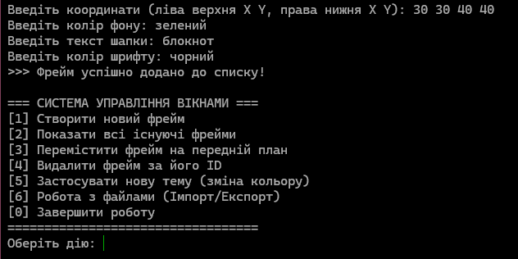
Рисунок 6.1: Процес введення даних у консоль
Крок 2: Перегляд та управління. Щоб побачити всі створені панелі, потрібно обрати пункт 2. Програма виведе список у форматі: ID[0] -> Фрейм: [10:10 -> 100:100], Заливка: Blue | Шапка: <Test>, Колір шрифту: Black Щоб перемістити фрейм на передній план (у фокус), потрібно обрати пункт 3 та вказати його ID. Він автоматично переміститься на нульову позицію. Для видалення елемента використовується пункт 4.
Крок 3: Зміна стилю (поліморфізм). Обравши пункт 5, користувач може задати новий колір. Завдяки поліморфізму, цей колір автоматично застосується до шрифту заголовків усіх існуючих вікон у списку.
Крок 4: Збереження та завантаження. Для збереження прогресу використовується пункт 6, після чого підпункт 1. Дані будуть експортовані у файл frames_archive.txt. При наступному запуску програми достатньо обрати 6 -> 2, і вся конфігурація буде відновлена.
Графічна версія є більш інтуїтивною і керується за допомогою миші та клавіатури. Після запуску програми відкривається головне вікно форми.
Особливості введення даних: Зліва на формі розташований блок текстових полів. Зверніть увагу: кнопка "Додати" початково неактивна (сіра). Вона стане доступною для натискання лише тоді, коли користувач заповнить усі 7 полів (координати та текстові характеристики). Це зроблено для запобігання створенню порожніх об'єктів.
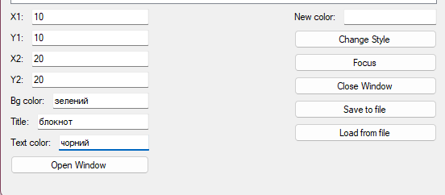
Рисунок 6.2: Демонстрація активації кнопки при заповненні полів
Всі створені об'єкти відображаються у великому списку (ListBox) праворуч. Для взаємодії з елементом (фокусування, зміна стилю або видалення) користувачу спочатку необхідно клікнути на нього у списку лівою кнопкою миші, виділивши його (рядок підсвітиться синім).
- Натискання кнопки "Фокус" перенесе виділений елемент на самий верх списку.
- Натискання "Змінити стиль" візьме колір із поля "Новий колір" і застосує його до тексту виділеної панелі, супроводжуючи дію спливаючим вікном (MessageBox) про успішну зміну.
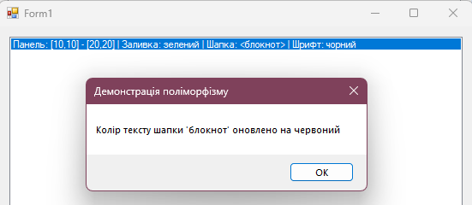
Рисунок 6.3: Демонстрація поліморфізму
Збереження та завантаження виконуються натисканням відповідних кнопок внизу екрана. Файл збереження panels_config.txt створюється автоматично у папці поруч із виконуваним файлом програми (bin/Debug/).

7. Контрольний приклад та аналіз результатів тестування
Для підтвердження надійності розробленого програмного комплексу було проведено функціональне тестування, яке базувалося на перевірці крайових умов та відмовостійкості інтерфейсу.
Тест 1: Валідація геометричних координат (Стійкість до логічних помилок).
- Сценарій: Користувач вводить координату лівого верхнього кута більшою, ніж правого нижнього (наприклад, X1=100, Y1=100, X2=50, Y2=50).
- Результат C++: Спрацьовує статичний метод UiFrame::checkBounds(). Система блокує створення об'єкта і виводить повідомлення про помилку: "Помилка: права нижня точка повинна бути більшою за ліву верхню!".
- Результат C#: Аналогічна перевірка викликає діалогове вікно попередження (MessageBox). Програма продовжує роботу без збоїв. Тест пройдено успішно.
Тест 2: Захист від некоректних типів даних (Foolproof).
- Сценарій: У поле, яке очікує числове значення координати (наприклад, ціле число типу int), користувач вводить літери (наприклад, "abc").
- Результат C++: Завдяки конструкції перевірки стану потоку if (!(cin >> action)), програма перехоплює помилку, очищає буфер (cin.clear()) та ігнорує неправильний ввід (cin.ignore()). Цикл не зависає.
- Результат C#: Блок try-catch перехоплює FormatException під час спроби int.Parse(). Виводиться вікно "Будь ласка, перевірте правильність вводу числових координат". Програма не "вилітає". Тест пройдено успішно.
Тест 3: Перевірка архітектури поліморфізму.
- Сценарій: Створюється об'єкт похідного класу TitledFrame (C++) / HeaderPanel (C#). Вказівник на цей об'єкт приводиться до базового типу, після чого викликається метод зміни стилю.
- Результат: В обох програмах колір змінюється не для фону (як це прописано в базовому класі), а для тексту заголовка (як перевизначено в похідному). Це доводить, що таблиці віртуальних функцій (VTable) сформовані правильно і механізм пізнього зв'язування працює ідеально.
Тест 4: Цілісність серіалізації (Робота з файлами).
- Сценарій: Створення 5 різних вікон, їх збереження у файл, повне закриття програми, повторний запуск та завантаження.
- Результат: Після завантаження колекція List (та std::vector) повністю відновлюється. Усі збережені координати, кольори фону, тексти шапок та кольори шрифтів збігаються до символу з тими, що були до закриття сесії. Завдяки використанню розділювача | (у C#) дані читаються без зсувів. Тест пройдено.
Аналіз результатів: Проведене тестування підтвердило, що розроблена система відповідає всім вимогам завдання. Структура класів дозволяє без проблем маніпулювати даними, а розроблені механізми захисту від дурня (Foolproof) роблять програми стійкими до некоректних дій користувача. Застосування патерну "Ітератор" довело свою ефективність при переборі та збереженні колекцій.
.

Висновки
Під час виконання курсового проєкту було спроєктовано та створено комплексну програмну систему для управління візуальними компонентами (фреймами). Роботу успішно реалізовано у двох варіантах — як консольний застосунок мовою C++ та як графічний застосунок мовою C# (на базі Windows Forms). Таке поєднання дозволило всебічно дослідити та порівняти застосування об'єктно-орієнтованої парадигми в різних середовищах розробки.
В основу програми закладено гнучку об'єктну модель, що спирається на базові принципи ООП. Створення абстрактного будівельного блоку (UiFrame / ScreenPanel) та його логічне розширення у похідних класах (TitledFrame / HeaderPanel) яскраво продемонструвало переваги успадкування: код став модульним і позбавленим дублювання. Інтеграція механізму поліморфізму через віртуальні функції дозволила маніпулювати різнотипними об'єктами через єдиний інтерфейс, що значно спростило алгоритм оновлення стилів.
Застосування різних мов програмування дало змогу оцінити специфіку управління ресурсами. У C++ було застосовано ручний контроль пам'яті, конструктори переміщення та перевантаження операторів для максимальної оптимізації швидкодії. Натомість версія на C# зосередилася на подійно-орієнтованій архітектурі, де фокус розробника змістився на логіку взаємодії компонентів форми, а управління пам'яттю делегувалося збирачу сміття (GC). В обох випадках для безпечної навігації динамічними колекціями було вдало імплементовано патерн проєктування «Ітератор».
Критично важливим досягненням стала реалізація надійного інтерфейсу (як текстового, так і графічного), стійкого до помилок користувача. Завдяки динамічній валідації полів, перехопленню виняткових ситуацій (Exceptions) та блокуванню некоректного вводу, програма демонструє високий рівень відмовостійкості. Крім того, розроблений модуль серіалізації гарантує безпечне збереження координат та характеристик фреймів у текстовий файл із можливістю їхнього точного відновлення під час наступних сесій.
У результаті виконання курсової роботи було повністю досягнуто поставленої мети. Теоретичні знання з об'єктно-орієнтованого проєктування були трансформовані у стійкі практичні навички розробки програмного забезпечення. Розроблений код вирізняється чистотою, масштабованістю і повністю відповідає сучасним вимогам інженерії ПЗ.

Список використаних джерел
1.Яцишин С.І. Об’єктно-орієнтоване програмування. Конспект лекцій. [Електронний ресурс] : [ВНС НЛТУ України]. – Режим доступу: https://veem.nltu.edu.ua/course/view.php?id=84.
2. Яцишин С. І. Методичні вказівки для виконання лабораторних робіт з дисципліни “Об’єктно-орієнтоване програмування”. [Електронний ресурс] : [ВНС НЛТУ України]. – Режим доступу: https://veem.nltu.edu.ua/course/view.php?id=84.
3. Яцишин С.І. Методичні вказівки до курсової роботи з дисципліни «Об’єктно-орієнтоване програмування» для студентів денної та заочної форми навчання за спеціальністю 121 «Інженерія програмного забезпечення» / С.І. Яцишин, Т.С. Самотій. – Львів: Видавництво НЛТУ України, 2025. – 24 с.
4. Наслідування у C++ – Режим доступу: https://www.youtube.com/watch?v=Kgt3wT73YaI&list=PLiPRE8VmJzOpn6PzYf0higmCEyGzo2A5g&index=127
5. Інтерфейси та їх використання C# – Режим доступу: https://www.youtube.com/watch?v=Fkvd4Qh8sDo&list=PLhc2T2e2L1CLM6iKVcDwER-dKIkvo7nTH&index=49
6. Чотири основні принципи ООП – Режим доступу: https://career.softserveinc.com/uk-ua/stories/what-is-object-oriented-programming-oop-explaining-four-major-principles

ДОДАТКИ

Додаток А. Діаграми класів

Діаграма класів C++
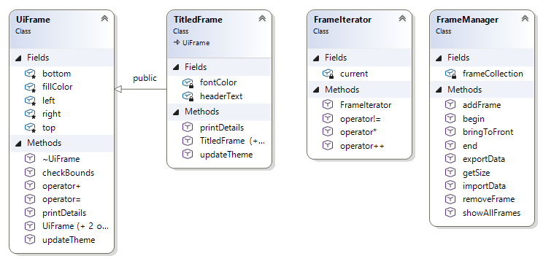

Діаграма класів C#
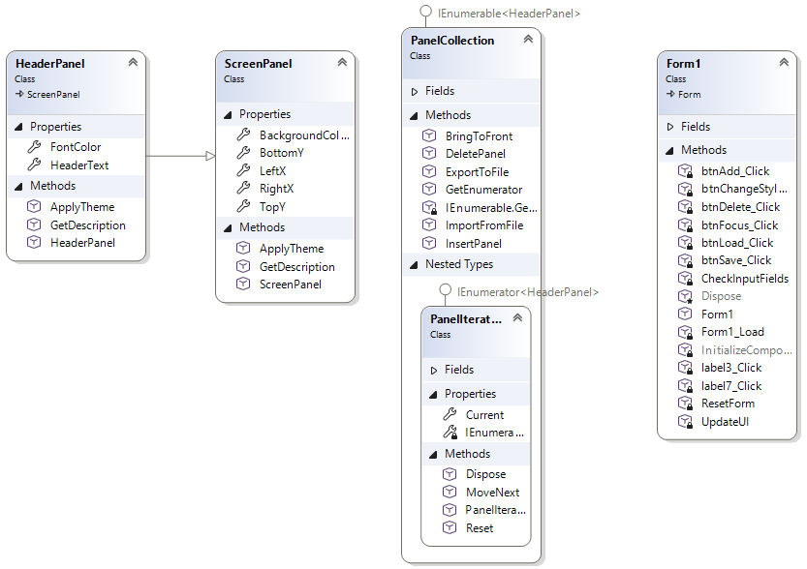

Додаток Б

Код програми C++
Код класу UiFrame (.h, .cpp)
#ifndef UIFRAME_H
#define UIFRAME_H

#include <iostream>
#include <string>
#include <algorithm>

class UiFrame {
protected:
int left, top, right, bottom;
std::string fillColor;

public:
UiFrame(int l = 0, int t = 0, int r = 100, int b = 100, std::string color = "White");
virtual ~UiFrame() {}

// Валідація координат
static bool checkBounds(int l, int t, int r, int b) { return (r > l && b > t); }

// Віртуальні методи для поліморфізму
virtual void updateTheme(std::string newColor);
virtual void printDetails() const;

// Перевантаження операторів
UiFrame operator+(const UiFrame& other) const;
friend void operator+=(UiFrame& frame, int offset);
UiFrame& operator=(const UiFrame& other);

// Конструктор копіювання та переміщення
UiFrame(const UiFrame& other);
UiFrame(UiFrame&& other) noexcept;

// Робота з потоками
friend std::ostream& operator<<(std::ostream& os, const UiFrame& frame);
friend std::istream& operator>>(std::istream& is, UiFrame& frame);
};

#endif
#include "UiFrame.h"

UiFrame::UiFrame(int l, int t, int r, int b, std::string color)
: left(l), top(t), right(r), bottom(b), fillColor(color) {
}

void UiFrame::updateTheme(std::string newColor) {
this->fillColor = newColor;
}

void UiFrame::printDetails() const {
std::cout << "Фрейм: [" << left << ":" << top << " -> " << right << ":" << bottom << "], Заливка: " << fillColor;
}

UiFrame::UiFrame(const UiFrame& other)
: left(other.left), top(other.top), right(other.right), bottom(other.bottom), fillColor(other.fillColor) {
}

UiFrame::UiFrame(UiFrame&& other) noexcept
: left(other.left), top(other.top), right(other.right), bottom(other.bottom), fillColor(std::move(other.fillColor)) {
other.left = 0; other.top = 0; other.right = 0; other.bottom = 0;
}

UiFrame UiFrame::operator+(const UiFrame& other) const {
return UiFrame(std::min(left, other.left), std::min(top, other.top),
std::max(right, other.right), std::max(bottom, other.bottom), fillColor);
}

void operator+=(UiFrame& frame, int offset) {
frame.left += offset; frame.top += offset; frame.right += offset; frame.bottom += offset;
}

UiFrame& UiFrame::operator=(const UiFrame& other) {
if (this != &other) {
left = other.left; top = other.top; right = other.right; bottom = other.bottom;
fillColor = other.fillColor;
}
return *this;
}

std::ostream& operator<<(std::ostream& os, const UiFrame& frame) {
os << frame.left << " " << frame.top << " " << frame.right << " " << frame.bottom << " " << frame.fillColor;
return os;
}

std::istream& operator>>(std::istream& is, UiFrame& frame) {
is >> frame.left >> frame.top >> frame.right >> frame.bottom >> frame.fillColor;
return is;
}

Код класу TitledFrame (.h, .cpp)
#ifndef TITLEDFRAME_H
#define TITLEDFRAME_H

#include "UiFrame.h"

class TitledFrame : public UiFrame {
private:
std::string headerText;
std::string fontColor;

public:
TitledFrame();
TitledFrame(int l, int t, int r, int b, std::string bg, std::string header, std::string fontC);

// Перевизначення методів
void updateTheme(std::string newColor) override;
void printDetails() const override;

friend std::ostream& operator<<(std::ostream& os, const TitledFrame& tf);
friend std::istream& operator>>(std::istream& is, TitledFrame& tf);
};

#endif

#include "TitledFrame.h"

TitledFrame::TitledFrame() : UiFrame(), headerText("NoName"), fontColor("Black") {}

TitledFrame::TitledFrame(int l, int t, int r, int b, std::string bg, std::string header, std::string fontC)
: UiFrame(l, t, r, b, bg), headerText(header), fontColor(fontC) {
}

void TitledFrame::updateTheme(std::string newColor) {
this->fontColor = newColor; // Змінюємо колір тексту замість фону
}

void TitledFrame::printDetails() const {
UiFrame::printDetails();
std::cout << " | Шапка: <" << headerText << ">, Колір шрифту: " << fontColor;
}

std::ostream& operator<<(std::ostream& os, const TitledFrame& tf) {
os << static_cast<const UiFrame&>(tf) << " " << tf.headerText << " " << tf.fontColor;
return os;
}

std::istream& operator>>(std::istream& is, TitledFrame& tf) {
is >> static_cast<UiFrame&>(tf) >> tf.headerText >> tf.fontColor;
return is;
}

Код класу FrameManager (.h, .cpp)
#ifndef FRAMEMANAGER_H
#define FRAMEMANAGER_H

#include "TitledFrame.h"
#include <vector>
#include <fstream>

class FrameIterator {
TitledFrame* current;
public:
FrameIterator(TitledFrame* ptr) : current(ptr) {}
TitledFrame& operator*() { return *current; }
FrameIterator& operator++() { current++; return *this; }
bool operator!=(const FrameIterator& other) const { return current != other.current; }
};

class FrameManager {
private:
std::vector<TitledFrame> frameCollection;

public:
void addFrame(const TitledFrame& frame) { frameCollection.insert(frameCollection.begin(), frame); }
void removeFrame(int index);
void bringToFront(int index);

void showAllFrames() const;
void exportData(std::string filename) const;
void importData(std::string filename);

FrameIterator begin() { return FrameIterator(frameCollection.empty() ? nullptr : &frameCollection[0]); }
FrameIterator end() { return FrameIterator(frameCollection.empty() ? nullptr : &frameCollection[0] + frameCollection.size()); }
size_t getSize() const { return frameCollection.size(); }
};

#endif
#endif

#include "FrameManager.h"

void FrameManager::removeFrame(int index) {
if (index >= 0 && index < (int)frameCollection.size()) {
frameCollection.erase(frameCollection.begin() + index);
}
}

void FrameManager::bringToFront(int index) {
if (index > 0 && index < (int)frameCollection.size()) {
TitledFrame selected = frameCollection[index];
frameCollection.erase(frameCollection.begin() + index);
frameCollection.insert(frameCollection.begin(), selected);
}
}

void FrameManager::showAllFrames() const {
for (size_t i = 0; i < frameCollection.size(); ++i) {
std::cout << "ID[" << i << "] -> ";
// Демонстрація поліморфізму
const UiFrame* basePtr = &frameCollection[i];
basePtr->printDetails();
std::cout << std::endl;
}
}

void FrameManager::exportData(std::string filename) const {
std::ofstream out(filename);
out << frameCollection.size() << "\n";
for (const auto& f : frameCollection) out << f << "\n";
}

void FrameManager::importData(std::string filename) {
std::ifstream in(filename);
if (!in) return;
int count;
in >> count;
frameCollection.clear();
for (int i = 0; i < count; ++i) {
TitledFrame frame;
in >> frame;
frameCollection.push_back(frame);
}
}

Код класу main.cpp
#include "FrameManager.h"
#include <iostream>
#include <string>
#include <Windows.h>

using namespace std;

void printMenu() {
cout << "\n=== СИСТЕМА УПРАВЛІННЯ ВІКНАМИ ===" << endl;
cout << "[1] Створити новий фрейм" << endl;
cout << "[2] Показати всі існуючі фрейми" << endl;
cout << "[3] Перемістити фрейм на передній план" << endl;
cout << "[4] Видалити фрейм за його ID" << endl;
cout << "[5] Застосувати нову тему (зміна кольору)" << endl;
cout << "[6] Робота з файлами (Імпорт/Експорт)" << endl;
cout << "[0] Завершити роботу" << endl;
cout << "==================================" << endl;
cout << "Оберіть дію: ";
}

int main() {
SetConsoleCP(65001);
SetConsoleOutputCP(65001);

FrameManager manager;
int action;

while (true) {
printMenu();

if (!(cin >> action)) {
cin.clear();
cin.ignore(10000, '\n');
continue;
}

if (action == 0) {
cout << "Програма завершена." << endl;
break;
}

switch (action) {
case 1: {
int l, t, r, b;
string bgCol, headTxt, fontCol;

cout << "\nВведіть координати (ліва верхня X Y, права нижня X Y): ";
cin >> l >> t >> r >> b;

if (!UiFrame::checkBounds(l, t, r, b)) {
cout << "Помилка: права нижня точка повинна бути більшою за ліву верхню!" << endl;
}
else {
cout << "Введіть колір фону: "; cin >> bgCol;
cout << "Введіть текст шапки: "; cin >> headTxt;
cout << "Введіть колір шрифту: "; cin >> fontCol;

manager.addFrame(TitledFrame(l, t, r, b, bgCol, headTxt, fontCol));
cout << ">>> Фрейм успішно додано до списку!" << endl;
}
break;
}

case 2:
cout << "\n--- АКТИВНІ ФРЕЙМИ ---" << endl;
manager.showAllFrames();
break;

case 3: {
int targetId;
cout << "Вкажіть ID фрейму для фокусування: ";
cin >> targetId;
manager.bringToFront(targetId);
cout << ">>> Фрейм перенесено на початок (ID 0)." << endl;
break;
}

case 4: {
int targetId;
cout << "Вкажіть ID фрейму для видалення: ";
cin >> targetId;
manager.removeFrame(targetId);
cout << ">>> Фрейм успішно видалено." << endl;
break;
}

case 5: {
string updColor;
cout << "Введіть новий колір для масового застосування: ";
cin >> updColor;

for (auto it = manager.begin(); it != manager.end(); ++it) {
UiFrame* ptr = &(*it);
ptr->updateTheme(updColor);
}
cout << ">>> Тему успішно оновлено для всіх елементів." << endl;
break;
}

case 6: {
int subAction;
cout << "Оберіть операцію (1 - Експортувати у файл, 2 - Імпортувати з файлу): ";
cin >> subAction;
if (subAction == 1) {
manager.exportData("frames_archive.txt");
cout << ">>> Дані успішно збережено." << endl;
}
else if (subAction == 2) {
manager.importData("frames_archive.txt");
cout << ">>> Дані успішно завантажено." << endl;
}
else {
cout << "Помилка: невідома операція." << endl;
}
break;
}

default:
cout << "Помилка: такого пункту меню не існує!" << endl;
break;
}
}

return 0;
}

Код програми C#
Код класу ScreenPanel.cs
using System;
using System.Collections.Generic;
using System.Linq;
using System.Text;
using System.Threading.Tasks;

namespace с_
{
public class ScreenPanel
{
// Координати та колір фону перейменовано
public int LeftX { get; set; }
public int TopY { get; set; }
public int RightX { get; set; }
public int BottomY { get; set; }
public string BackgroundColor { get; set; }

public ScreenPanel(int left, int top, int right, int bottom, string color)
{
LeftX = left; TopY = top; RightX = right; BottomY = bottom;
BackgroundColor = color;
}

// ВІРТУАЛЬНИЙ МЕТОД (для Поліморфізму)
public virtual string ApplyTheme(string newColor)
{
this.BackgroundColor = newColor; // Змінюємо фон панелі
return "Колір фону панелі оновлено на " + newColor;
}

public virtual string GetDescription()
{
return $"Панель: [{LeftX},{TopY}] - [{RightX},{BottomY}] | Заливка: {BackgroundColor}";
}
}
}

Код класу HeaderPanel.cs
using System;
using System.Collections.Generic;
using System.Linq;
using System.Text;
using System.Threading.Tasks;

namespace с_
{
public class HeaderPanel : ScreenPanel
{
public string HeaderText { get; set; }
public string FontColor { get; set; }

public HeaderPanel(int l, int t, int r, int b, string bgCol, string header, string fCol)
: base(l, t, r, b, bgCol)
{
HeaderText = header;
FontColor = fCol;
}

// ПЕРЕВИЗНАЧЕННЯ МЕТОДУ (Пізнє зв'язування)
public override string ApplyTheme(string newColor)
{
this.FontColor = newColor; // Змінюємо колір тексту
return $"Колір тексту шапки '{HeaderText}' оновлено на {newColor}";
}

public override string GetDescription()
{
return base.GetDescription() + $" | Шапка: <{HeaderText}> | Шрифт: {FontColor}";
}
}
}

Код класу PanelCollection.cs
using System;
using System.Collections;
using System.Collections.Generic;
using System.IO;
using System.Linq;
using System.Text;
using System.Threading.Tasks;

namespace с_
{
// Реалізуємо IEnumerable для підтримки foreach
public class PanelCollection : IEnumerable<HeaderPanel>
{
private List<HeaderPanel> _panels = new List<HeaderPanel>();

public void InsertPanel(HeaderPanel panel)
{
_panels.Insert(0, panel);
}

public void BringToFront(int idx)
{
if (idx > 0 && idx < _panels.Count)
{
HeaderPanel target = _panels[idx];
_panels.RemoveAt(idx);
_panels.Insert(0, target);
}
}

public void DeletePanel(int idx)
{
if (idx >= 0 && idx < _panels.Count) _panels.RemoveAt(idx);
}

// Робота з файлом (тепер використовуємо розділювач '|')
public void ExportToFile(string filePath)
{
using (StreamWriter writer = new StreamWriter(filePath))
{
foreach (var p in _panels)
writer.WriteLine($"{p.LeftX}|{p.TopY}|{p.RightX}|{p.BottomY}|{p.BackgroundColor}|{p.HeaderText}|{p.FontColor}");
}
}

public void ImportFromFile(string filePath)
{
if (!File.Exists(filePath)) return;
_panels.Clear();
string[] lines = File.ReadAllLines(filePath);
foreach (var line in lines)
{
var parts = line.Split('|');
if (parts.Length == 7)
_panels.Add(new HeaderPanel(int.Parse(parts[0]), int.Parse(parts[1]), int.Parse(parts[2]), int.Parse(parts[3]), parts[4], parts[5], parts[6]));
}
}

// --- РЕАЛІЗАЦІЯ ІТЕРАТОРА ---

public IEnumerator<HeaderPanel> GetEnumerator()
{
return new PanelIterator(this);
}

IEnumerator IEnumerable.GetEnumerator()
{
return GetEnumerator();
}

// Внутрішній КЛАС-ІТЕРАТОР
private class PanelIterator : IEnumerator<HeaderPanel>
{
private readonly PanelCollection _source;
private int _pos;

public PanelIterator(PanelCollection source)
{
_source = source;
_pos = -1;
}

public HeaderPanel Current => _source._panels[_pos];
object IEnumerator.Current => Current;

public bool MoveNext()
{
_pos++;
return _pos < _source._panels.Count;
}

public void Reset()
{
_pos = -1;
}

public void Dispose() { }
}
}
}

Код класу Form1.cs
using System;
using System.Collections.Generic;
using System.ComponentModel;
using System.Data;
using System.Drawing;
using System.Linq;
using System.Text;
using System.Threading.Tasks;
using System.Windows.Forms;

namespace с_
{
public partial class Form1 : Form
{
PanelCollection currentScreen = new PanelCollection();

public Form1()
{
InitializeComponent();

btnAdd.Enabled = false;

txtX1.TextChanged += CheckInputFields;
txtY1.TextChanged += CheckInputFields;
txtX2.TextChanged += CheckInputFields;
txtY2.TextChanged += CheckInputFields;
txtBg.TextChanged += CheckInputFields;
txtTitle.TextChanged += CheckInputFields;
txtTextCol.TextChanged += CheckInputFields;
}

private void CheckInputFields(object sender, EventArgs e)
{
bool isReady = !string.IsNullOrWhiteSpace(txtX1.Text) &&
!string.IsNullOrWhiteSpace(txtY1.Text) &&
!string.IsNullOrWhiteSpace(txtX2.Text) &&
!string.IsNullOrWhiteSpace(txtY2.Text) &&
!string.IsNullOrWhiteSpace(txtBg.Text) &&
!string.IsNullOrWhiteSpace(txtTitle.Text) &&
!string.IsNullOrWhiteSpace(txtTextCol.Text);

btnAdd.Enabled = isReady;
}

private void UpdateUI()
{
lstWindows.Items.Clear();
foreach (var panel in currentScreen)
{
lstWindows.Items.Add(panel.GetDescription());
}
}

private void btnAdd_Click(object sender, EventArgs e)
{
try
{
int left = int.Parse(txtX1.Text);
int top = int.Parse(txtY1.Text);
int right = int.Parse(txtX2.Text);
int bottom = int.Parse(txtY2.Text);

if (right <= left || bottom <= top)
{
MessageBox.Show("Увага: Праві та нижні координати повинні бути більшими за ліві та верхні!", "Помилка вводу");
return;
}

var hp = new HeaderPanel(left, top, right, bottom, txtBg.Text, txtTitle.Text, txtTextCol.Text);
currentScreen.InsertPanel(hp);
UpdateUI();

ResetForm();
}
catch { MessageBox.Show("Будь ласка, перевірте правильність вводу числових координат."); }
}

private void ResetForm()
{
txtX1.Clear(); txtY1.Clear(); txtX2.Clear(); txtY2.Clear();
txtBg.Clear(); txtTitle.Clear(); txtTextCol.Clear();
}

private void btnFocus_Click(object sender, EventArgs e)
{
if (lstWindows.SelectedIndex != -1)
{
currentScreen.BringToFront(lstWindows.SelectedIndex);
UpdateUI();
lstWindows.SelectedIndex = 0; // Залишаємо фокус на верхньому елементі
}
}

private void btnChangeStyle_Click(object sender, EventArgs e)
{
if (lstWindows.SelectedIndex == -1)
{
MessageBox.Show("Оберіть елемент зі списку для застосування стилю.");
return;
}

int iteratorIndex = 0;
ScreenPanel activePanel = null;

foreach (var p in currentScreen)
{
if (iteratorIndex == lstWindows.SelectedIndex)
{
activePanel = p;
break;
}
iteratorIndex++;
}

if (activePanel != null)
{
string resultMsg = activePanel.ApplyTheme(txtNewColor.Text);
MessageBox.Show(resultMsg, "Демонстрація поліморфізму");
UpdateUI();
}
}

private void btnSave_Click(object sender, EventArgs e)
{
currentScreen.ExportToFile("panels_config.txt");
MessageBox.Show("Конфігурацію збережено у файл panels_config.txt");
}

private void btnLoad_Click(object sender, EventArgs e)
{
currentScreen.ImportFromFile("panels_config.txt");
UpdateUI();
}

private void btnDelete_Click(object sender, EventArgs e)
{
if (lstWindows.SelectedIndex != -1)
{
currentScreen.DeletePanel(lstWindows.SelectedIndex);
UpdateUI();
}
else
{
MessageBox.Show("Оберіть елемент, який потрібно видалити.");
}
}

private void label3_Click(object sender, EventArgs e) { }
private void label7_Click(object sender, EventArgs e) { }

private void Form1_Load(object sender, EventArgs e)
{

}
}
}

